

Aprendices:

Ludwin Mayorga

Santiago Valbuena cabadia

Duvan Felipe Mendez

Cristian Barreto

MANUAL TÉCNICO

STUNT RIDERS

Ficha: 2848530-C

20/08/2025

Bogotá D.C

Sena centro de diseño y metrología

1. Introducción 2

2. Características Principales 3

3.Navegación Principal 3

4. Funcionalidades del Usuario 4

4.1 Búsqueda de Productos 4

4.2 Exploración del Catálogo 5

4.3 Filtrado por Categorías 6

5. Proceso de compra 7

5.1 Selección de Productos 7

5.2 Carrito de Compras 8

5.3 Finalización de Compra 8

6. Gestión de cuenta 9

6.1 Registro de Usuario 9

6.2 Inicio de Sesión 10

6.3 Recuperación de Contraseña 10

7. Contacto y soporte 11

7.1 Información de Contacto 11

7.2 Formulario de Contacto 12

7.3 Chat de Soporte 12

7.4 Ubicación 13

Referencias 26

# 

# 1. Introducción

La plataforma virtual de Stunt Riders es una tienda en línea especializada en accesorios y productos para motociclistas. Este manual tiene como objetivo proporcionar a los usuarios una guía completa para navegar y utilizar eficientemente todas las funcionalidades disponibles en el sitio web.

# 2. Características Principales

* Catálogo de productos especializados en motociclismo
* Sistema de registro y autenticación de usuarios
* Carrito de compras integrado
* Formulario de contacto
* Búsqueda avanzada de productos
* Categorización por tipo de producto

# 3.Navegación Principal

**3.1 Menú Principal**

El menú de navegación incluye las siguientes secciones:

1. **Inicio**: Página principal con productos destacados
2. **Tienda**: Catálogo completo de productos
3. **Carrito**: Visualización de productos seleccionados
4. **Nosotros**: Información sobre la empresa
5. **Contacto**: Formulario de contacto y datos de ubicación

Aquí vemos que productos tenemos en carrito

Nos inicia sesión o nos manda a registrar

Nosotros

Barra de tareas; nos redirecciona a tienda

Carrito

Contacto

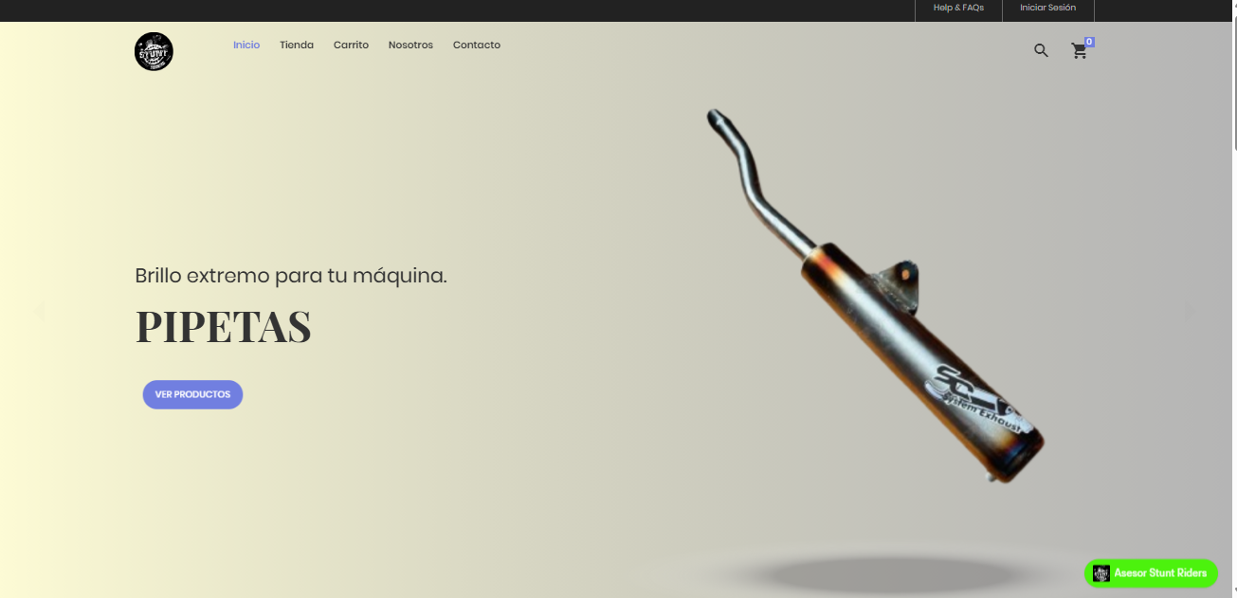

Nos ayuda a buscar productos

Logo

**3.2 Funciones Adicionales**

* **Búsqueda**: Campo de búsqueda disponible
* **Iniciar Sesión**: Acceso para usuarios registrados
* **Carrito**: Indicador con número de productos (0)

# 4. Funcionalidades del Usuario

## 4.1 Búsqueda de Productos

Proceso:

Hacer clic en el icono de búsqueda

Ingresar término de búsqueda en el campo "Buscar..."

Presionar Enter o hacer clic en buscar

Al oprimir la lupa nos direcciona a la siguiente imagen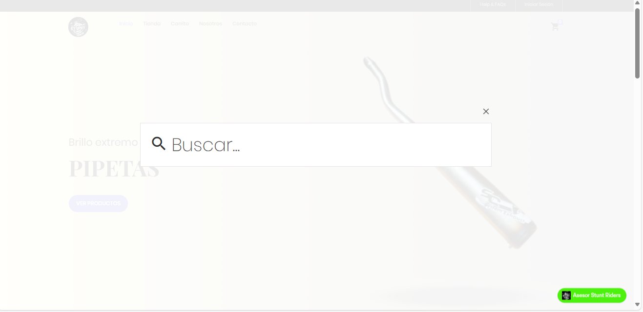

## 4.2 Exploración del Catálogo

Tienda Virtual incluye las siguientes categorías**:**

Accesorios de Lujo (22 productos)

Pipetas (1 producto)

Tecnología (1 producto)

Ropa (4 productos)

Manillar y Cañales (1 producto)

Aceleradores (1 producto)

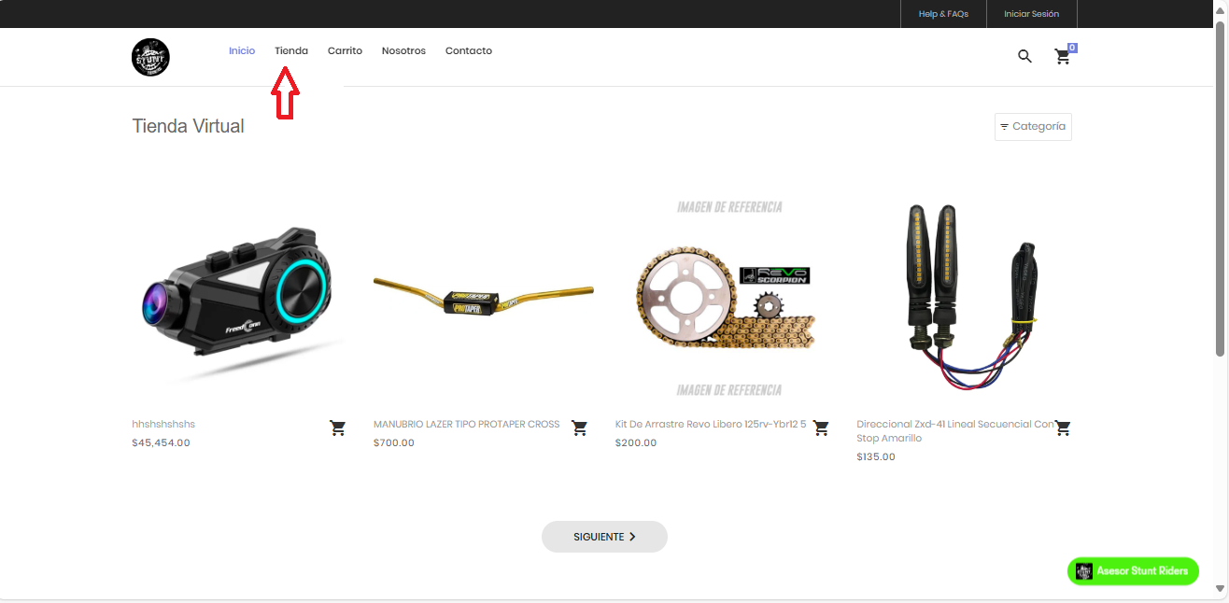Repuestos (3 productos)

**Productos Destacados:**

1. Hhshshsbs - $45,454.00
2. MANUBRIO LAZER TIPO PROTAPER CROSS - $700.00
3. Kit De Arrastre Revo Libero 125rv-Ybrr2 5 - $200.00
4. Direccional 2x4-4t Lineal Secuencial Con Stop Amarillo - $135.00

## 4.3 Filtrado por Categorías

Los usuarios pueden filtrar productos utilizando:

Panel de categorías en el lateral izquierdo

Filtro por categoría en la parte superior

Opción "x Categoría" para limpiar filtros

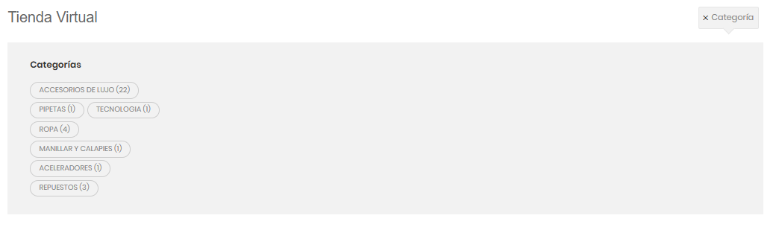

# Proceso de compra

## 5.1 Selección de Productos

Navegar por el catálogo

Hacer clic en el producto deseado

Revisar detalles y precio

Agregar al carrito

Agregar al carrito

Nombre producto

Se ve el producto ya en el carrito

Valor de producto

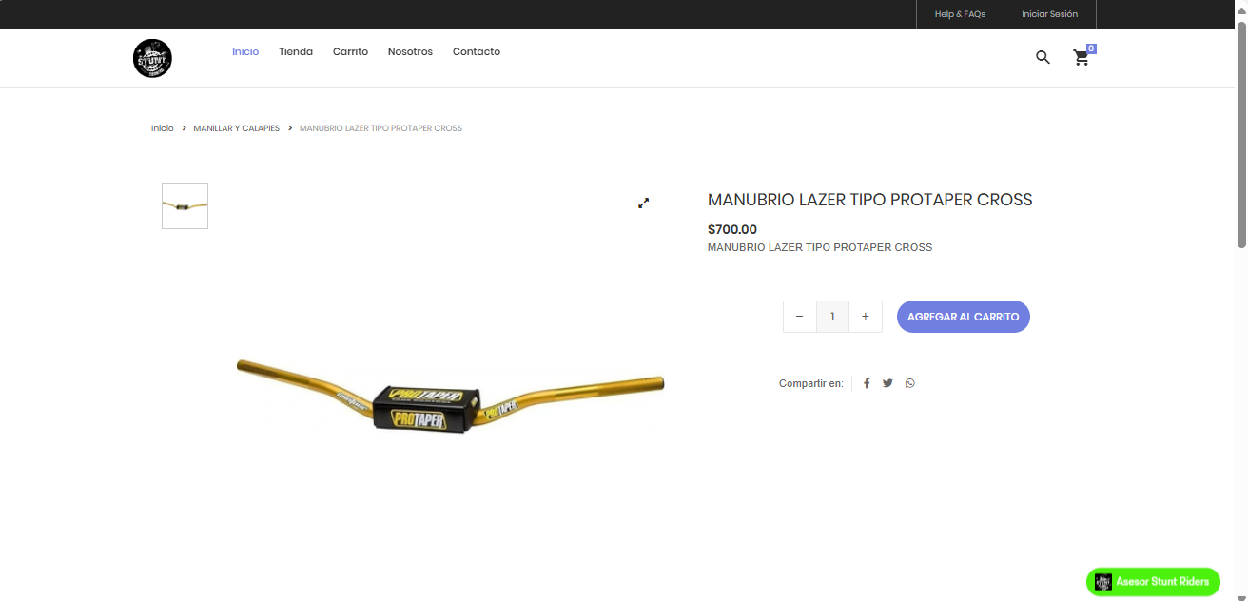

## 5.2 Carrito de Compras

Al oprimir el carrito de compra nos muestra lo que hemos dejado apartado con su valor

Opción para ver carrito

Opción procesar pago

Vista de que tenemos en el carrito

Nos manda al proceso de pago

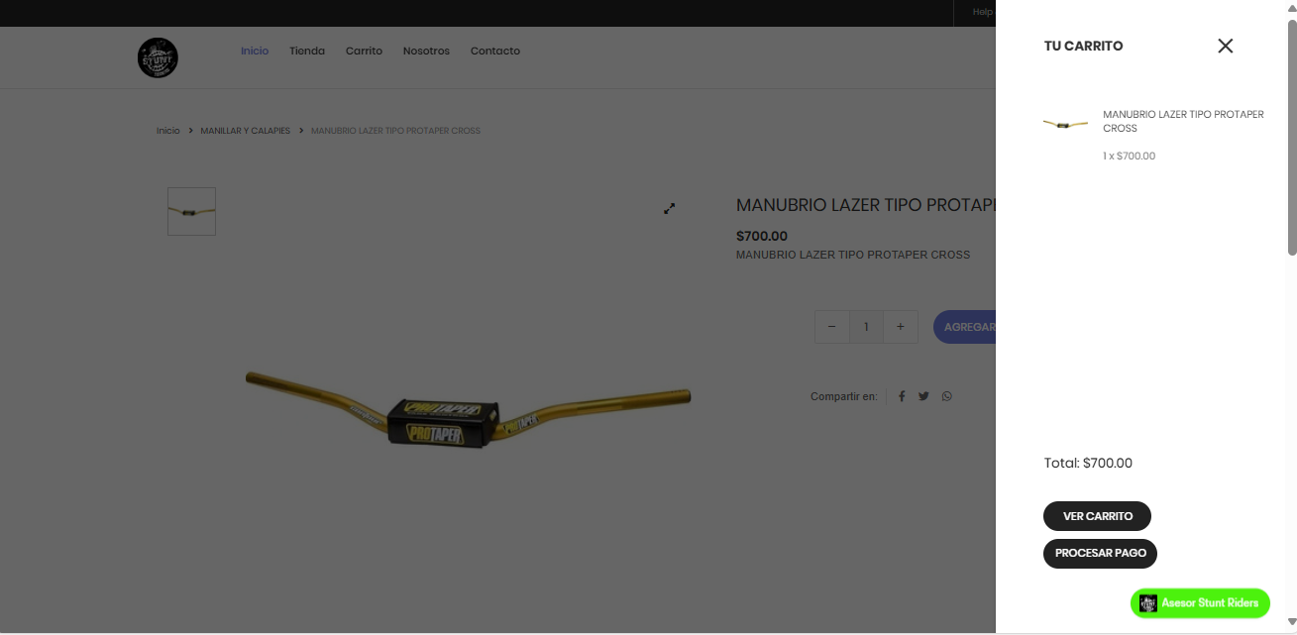

## 5.3 Finalización de Compra

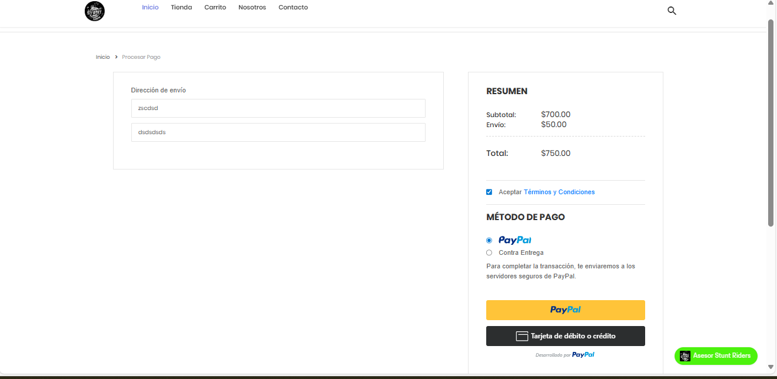

# Gestión de cuenta

## 6.1 Registro de Usuario

Campos requeridos:

Identificación: Número de documento

Nombres: Nombre completo

Apellidos: Apellidos completos

Teléfono: Número de contacto

Correo electrónico: Email válido

Contraseña: Clave de acceso

**Proceso:**

Hacer clic en "REGISTRARSE"

Completar todos los campos obligatorios

Hacer clic en "REGISTRARSE"

Opción de "Volver a iniciar sesión"

Nombre de user

Botón de registro

Contraseña del usuario

Nombre usuario

Apellido de usuario

Este botón nos manda a iniciar sesión

Teléfono usuario

Correo de usuario

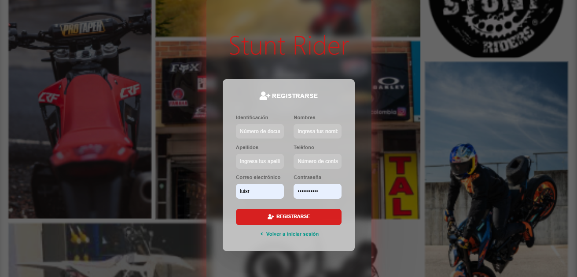

<<<

## 6.2 Inicio de Sesión

Campos requeridos:

Usuario: Nombre de usuario registrado

Contraseña: Clave de acceso

Botón de registro

Usuario

Iniciamos sesión ya el admin nos dará un rol

Contraseña

Nos manda a recuperar contraseña

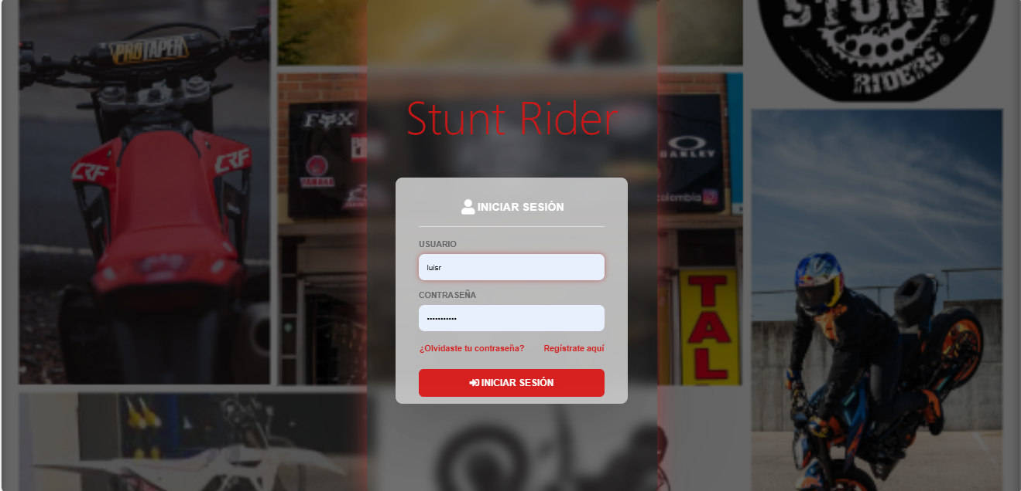

**Opciones adicionales:**

"¿Olvidaste tu contraseña?"

"Regístrate aquí"

## 6.3 Recuperación de Contraseña

Proceso:

Hacer clic en "¿Olvidaste contraseña?"

Ingresar email registrado

Hacer clic en "REINICIAR"

Seguir instrucciones enviadas al correo

Este botón nos manda a iniciar sesión

Boton para ejecutar la acción de cambio de contraseña

Escribir correo donde le va a llegar para cambiar contraseña

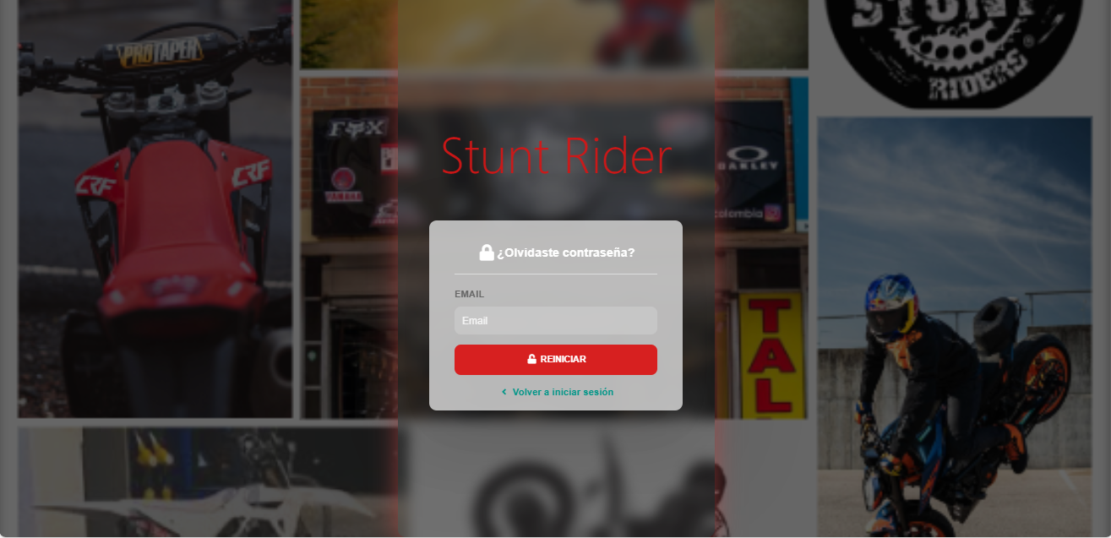

# Contacto y soporte

## 7.1 Información de Contacto

Dirección: Cra. 15 Bis #18A - 07 local 1 Los Mártires, Bogotá, Cundinamarca

Teléfono: +(57)3212050326

Email: stuntridersbogotat@hotmail.com

Redes Sociales:

* Facebook
* Instagram
* WhatsApp

## 7.2 Formulario de Contacto

Campos disponibles:

Nombre completo

Correo electrónico

Mensaje/Pregunta

**Proceso:**

Completar todos los campos

Hacer clic en "ENVIAR"

Esperar respuesta vía email

## 7.3 Chat de Soporte

Asesor Stunt Riders disponible:

Chat en línea disponible

Botón verde de acceso rápido

Soporte inmediato durante horarios de atención

Aquí nos puedes decir tus dudas, problemas o negocio que quieras hacer con nosotros

Nombre de usuario

Enviar pregunta

Correo de usuario

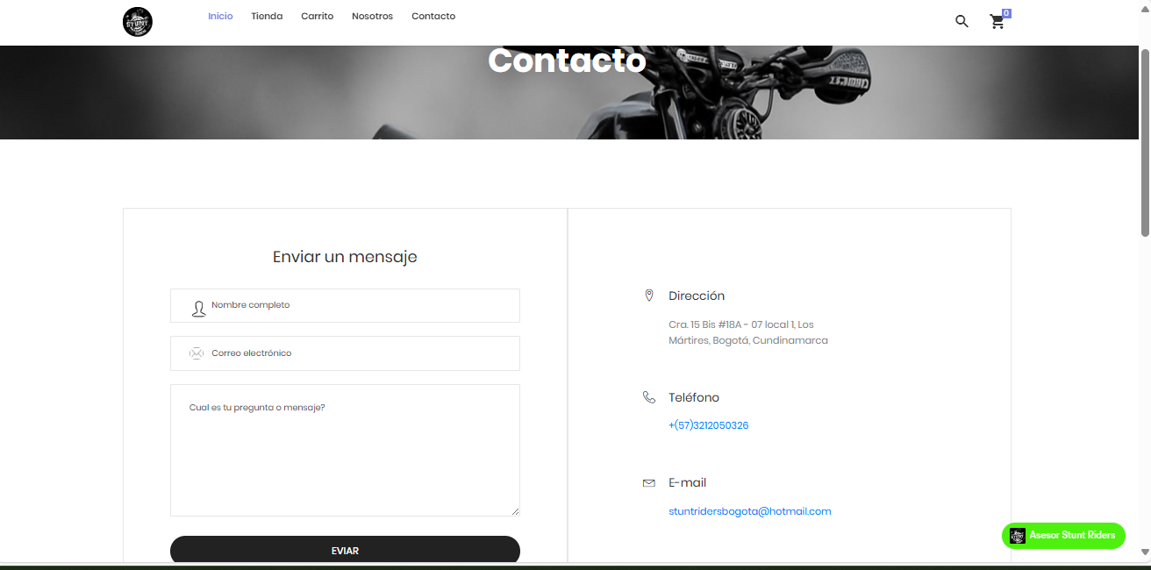

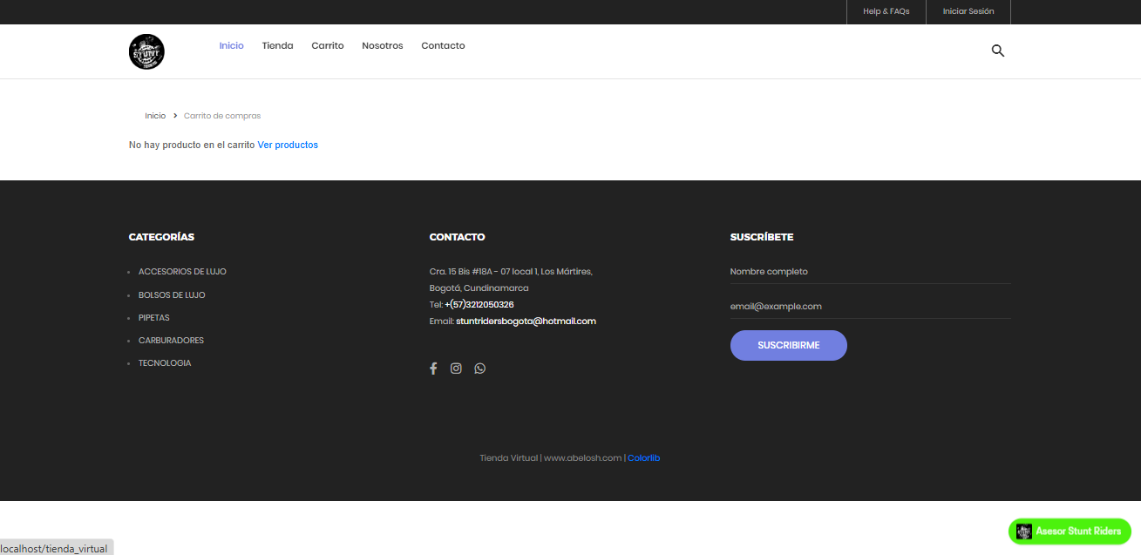

## 7.4 Ubicación

El establecimiento cuenta con:

Ubicación en Google Maps integrada

Dirección exacta visible

Puntuación de 4.5 estrellas

42 opiniones de clientes

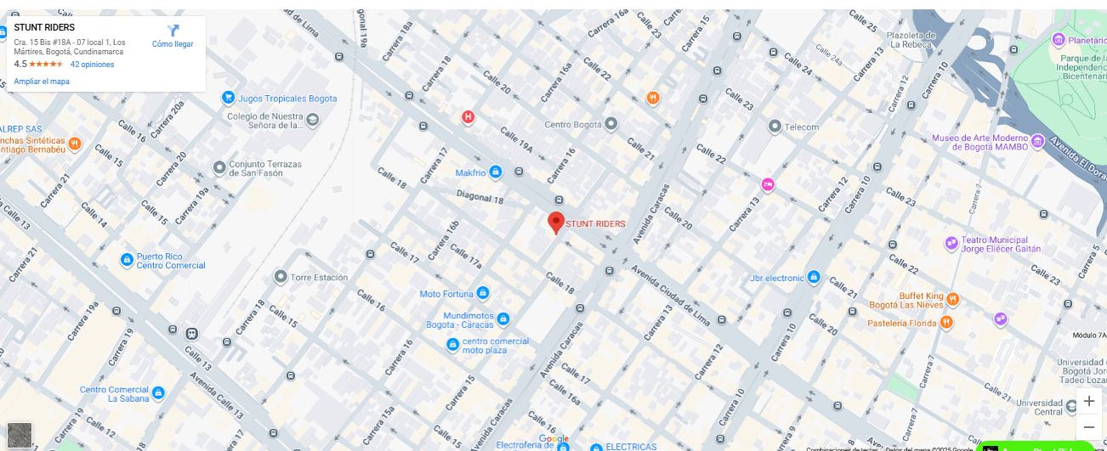

Dashboard

1. **Página de inicio:**

Logotipo / Identificación del Sistema Panel principal de métricas Panel superior

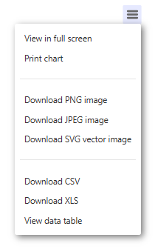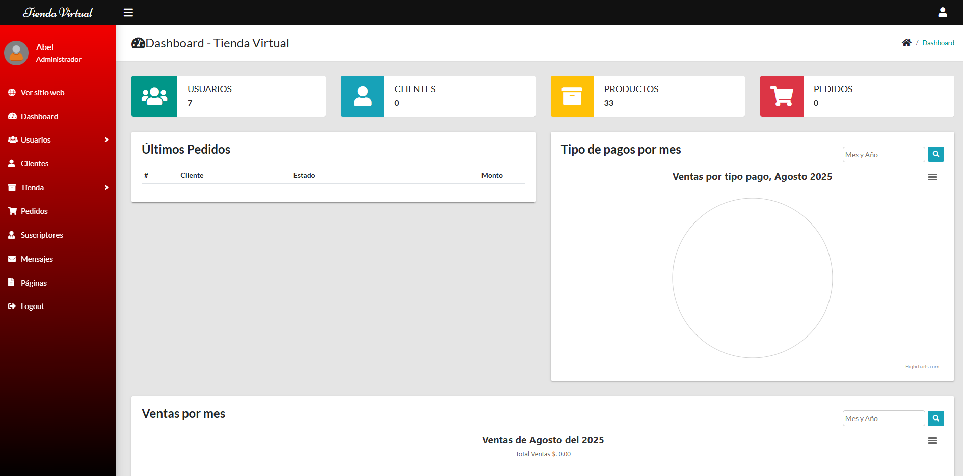

**Menú desplegable de la gráfica de tipos de pago**

Nombre de usuario y rol

Sección de pedidos recientes Gráfico de ventas por tipo de pago

Menú lateral

Gráfico de ventas por mes

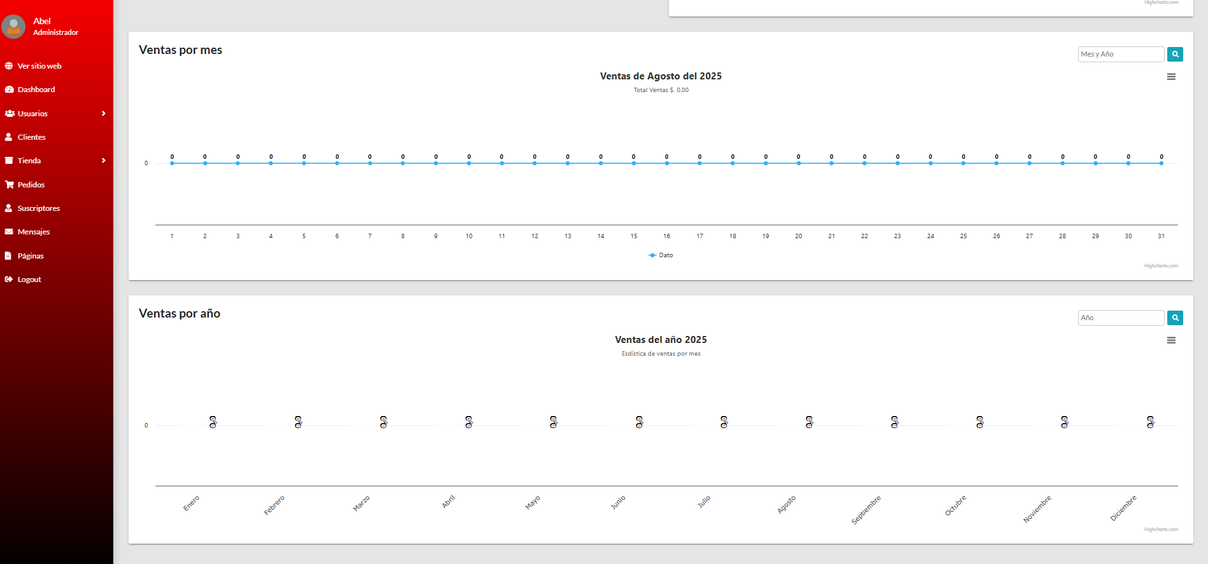

Gráfico de ventas por año

1. **Logotipo / Identificación del Sistema:**  
   Ubicado en la parte superior izquierda del menú lateral, muestra el nombre de la aplicación, sirviendo como elemento de identidad visual y acceso directo a la pagina de inicio.
2. **Menú lateral:**

**Opciones de navegación:**

**3.1 Ver sitio web:** Permite acceder a la vista pública de la tienda.

**3.2 Dashboard:** Regresa a la pantalla principal del panel de control.

**3.3 Usuarios:** Administración de las cuentas de usuarios registrados en el Sistema, gestion de perimisos de roles y ingreso masivo de usuarios (CSV).

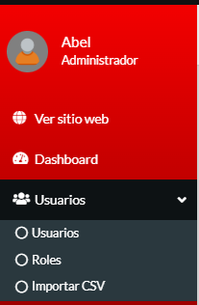

* + 1. **usuarios:**

nuevo usuario

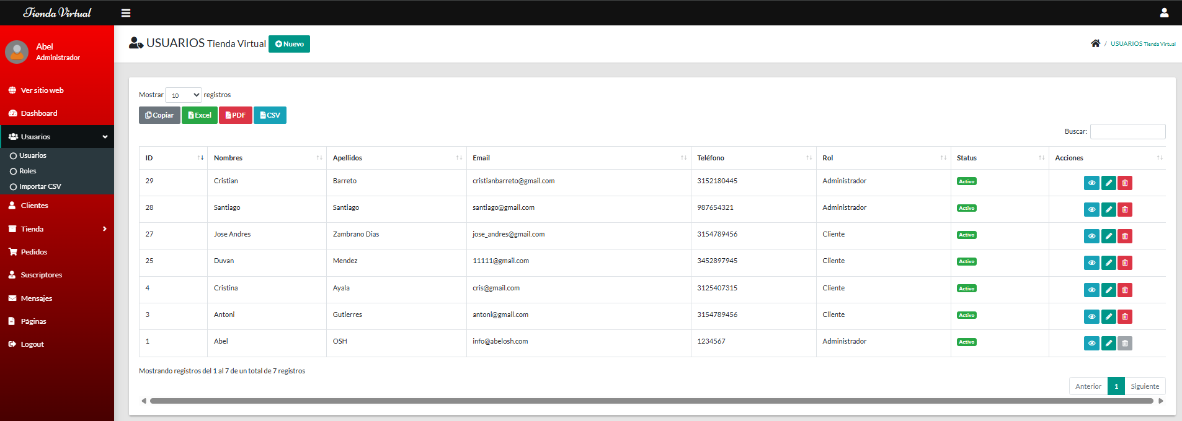

Acciones de gestión de usuario

buscador

Opciones de exportacion datatables Paginación

elegir el numero de registros  
que se van a mostrar

**Nuevo usuario**

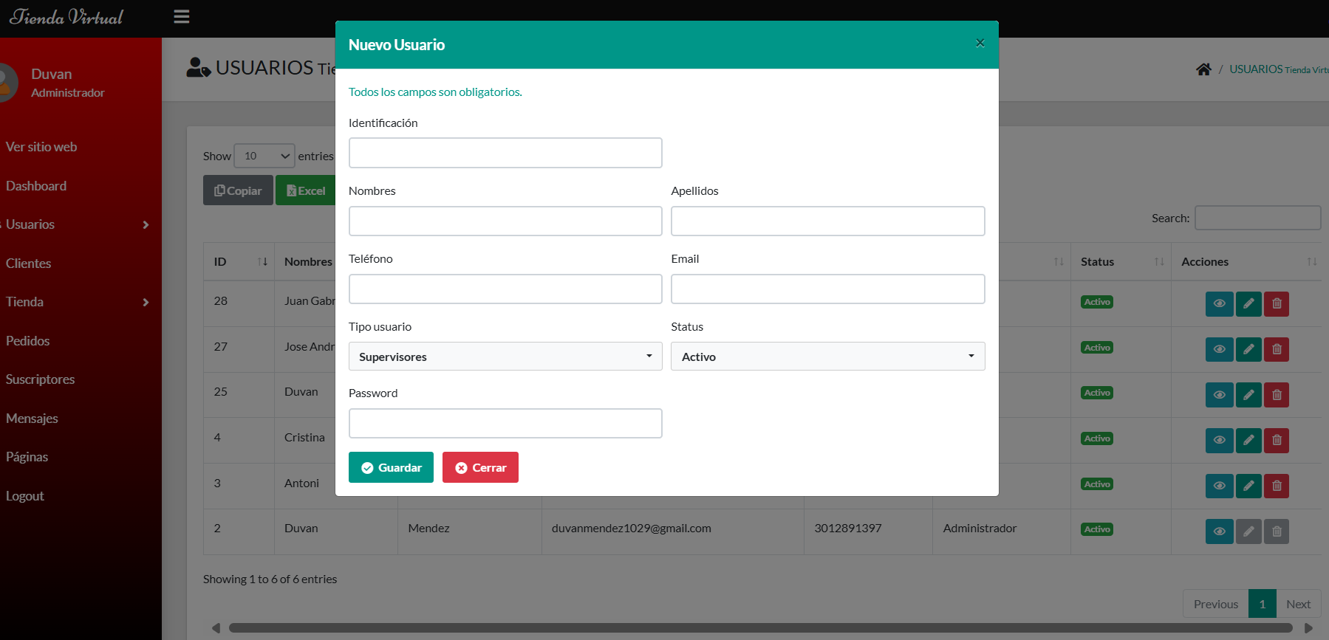

**Rol de usuario ingreso de datos basicos para crear un usuario**

**Acciones de gestion de usuario**

**Ver informacion del cliente:**  vista de la informacion del usuario

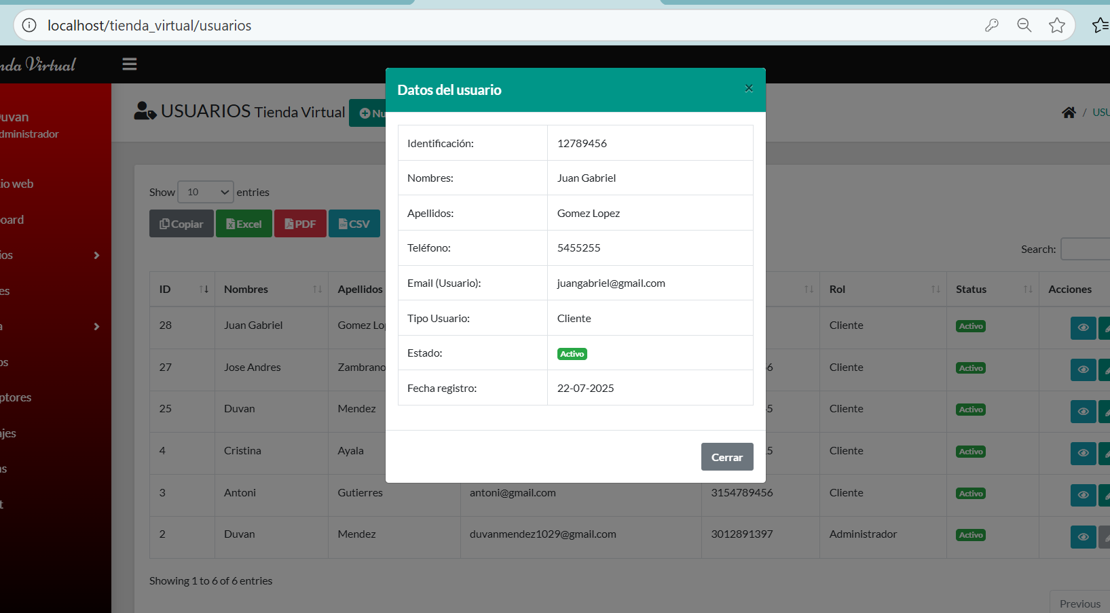

**Editar usuario:** desde esta vista se puede cambiar todos los datos del usuario incluyendo la contraseña, rol y estatus(activar y desactivar).

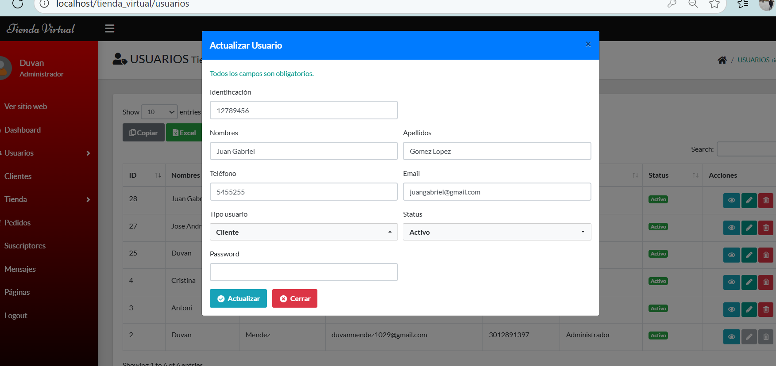

**Eliminar usuario**

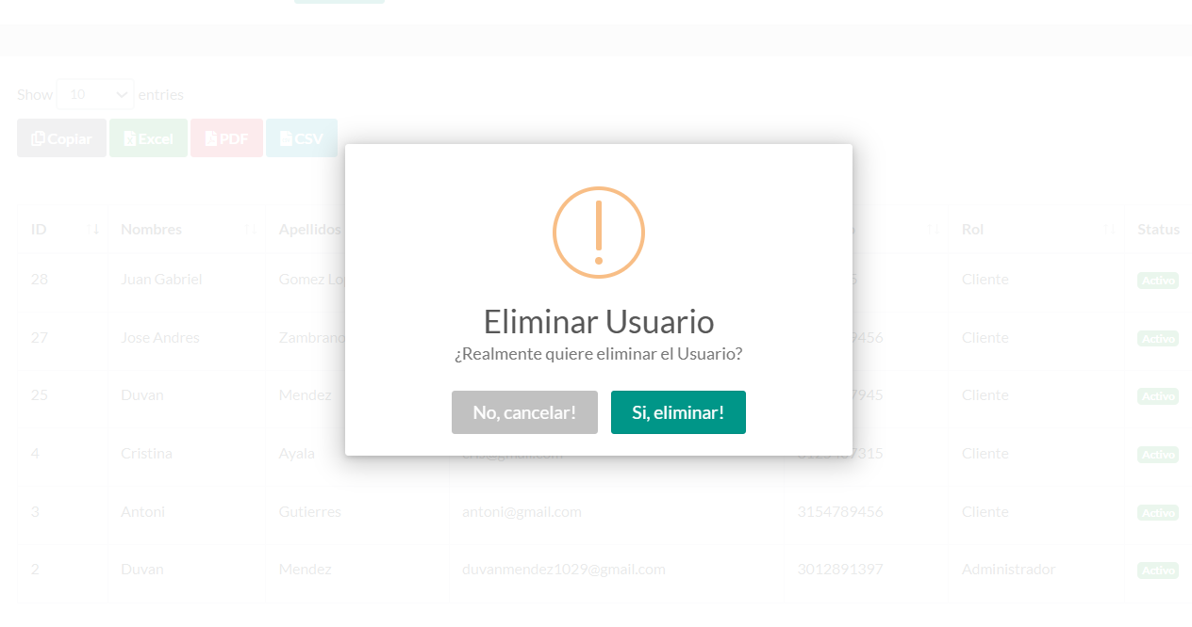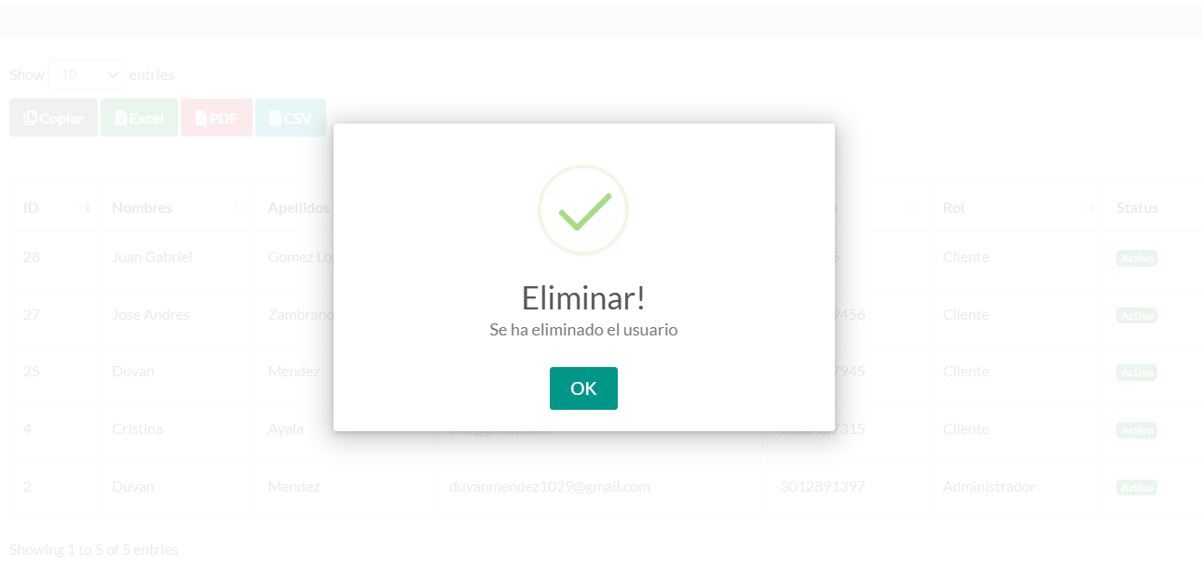

Preguntas de confirmacion

**Opciones de exportacion**

**Pdf**

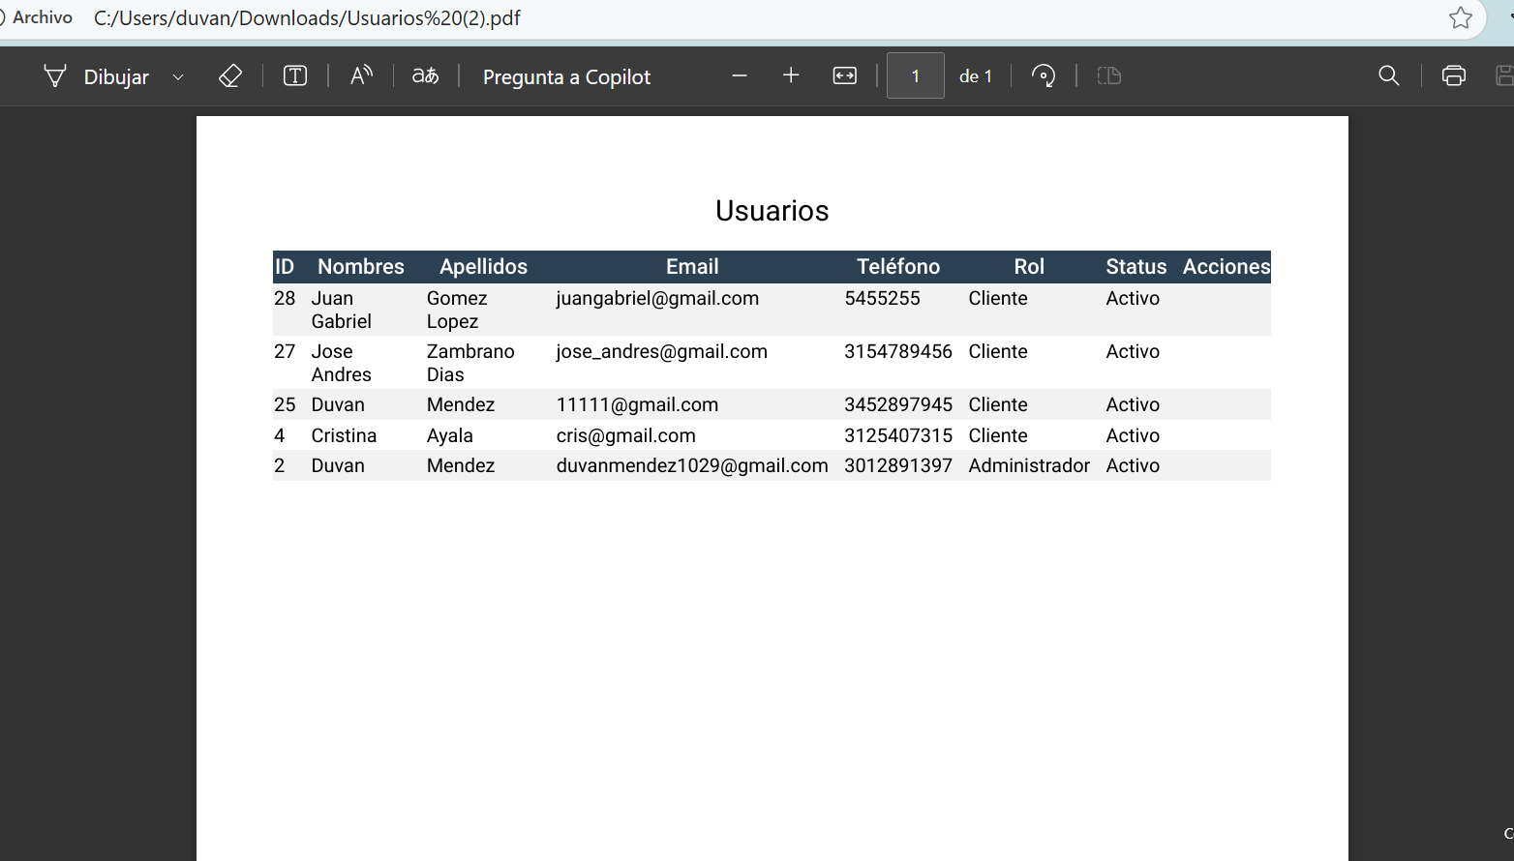

**Excel**

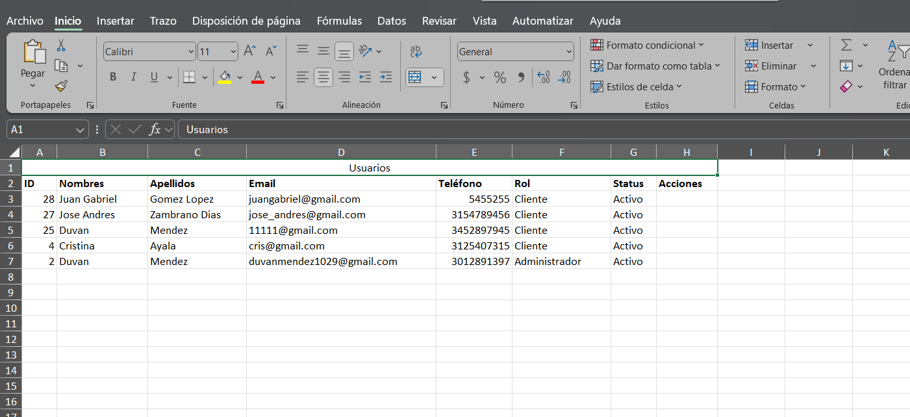

**CSV**

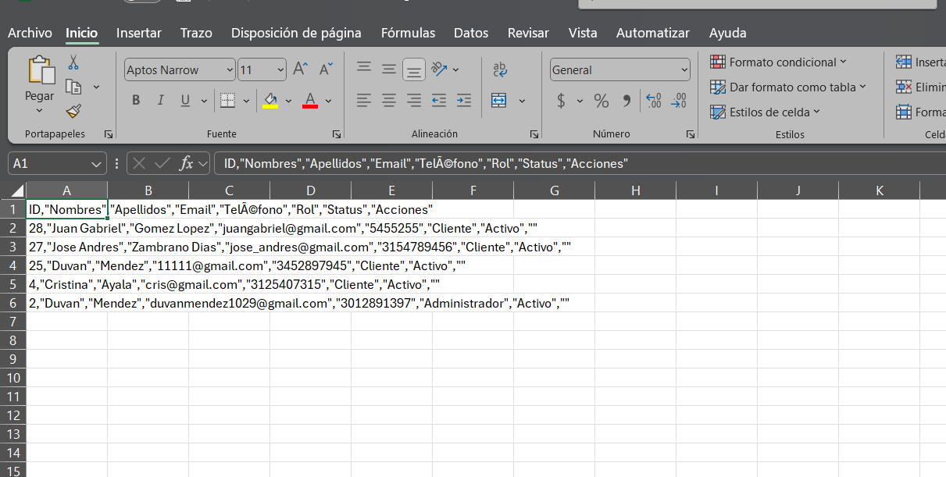

* + 1. **roles:**

**nuevo rol**

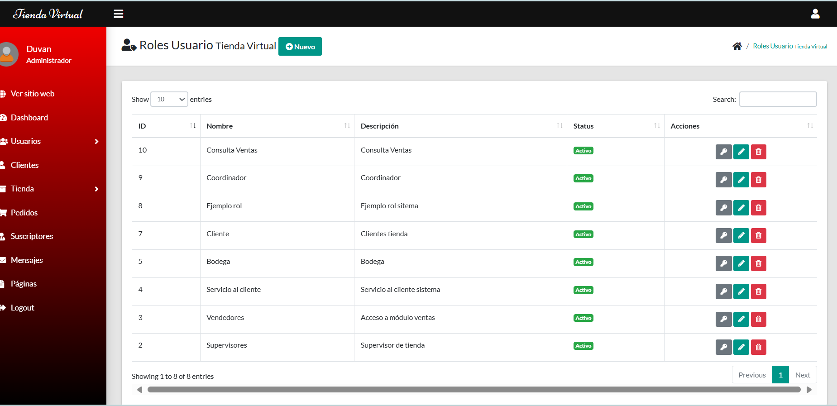

**datatable gestion de roles**

**Nuevo rol:** elegir nombre de rol y una breve descripcion del mismo.

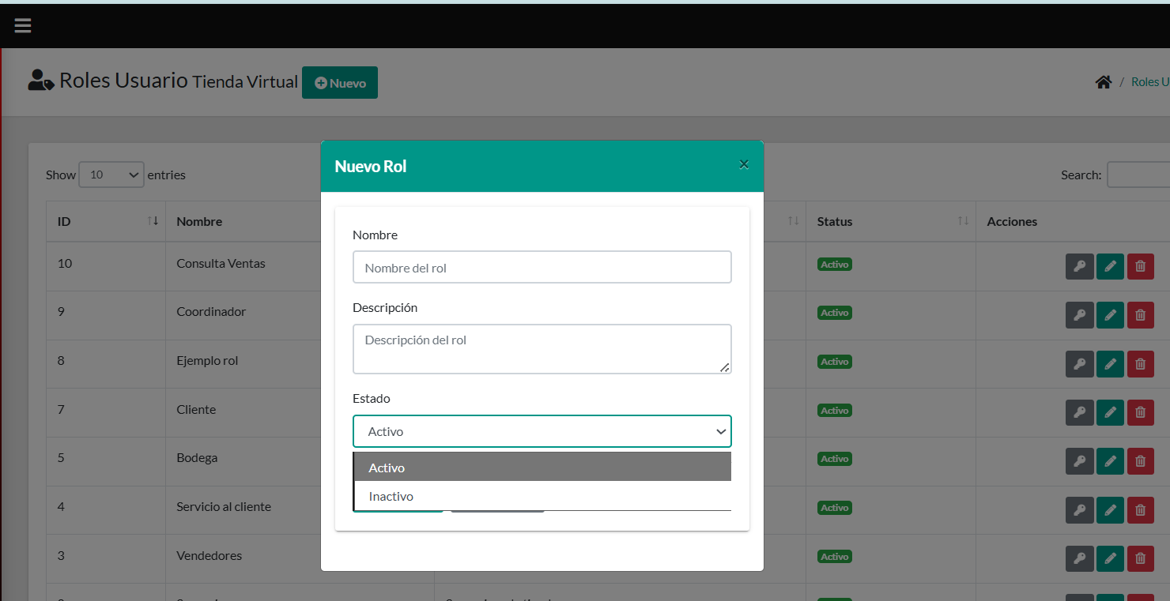

**Activar o desactivar rol**

**Gestion de roles**

**Accesos**

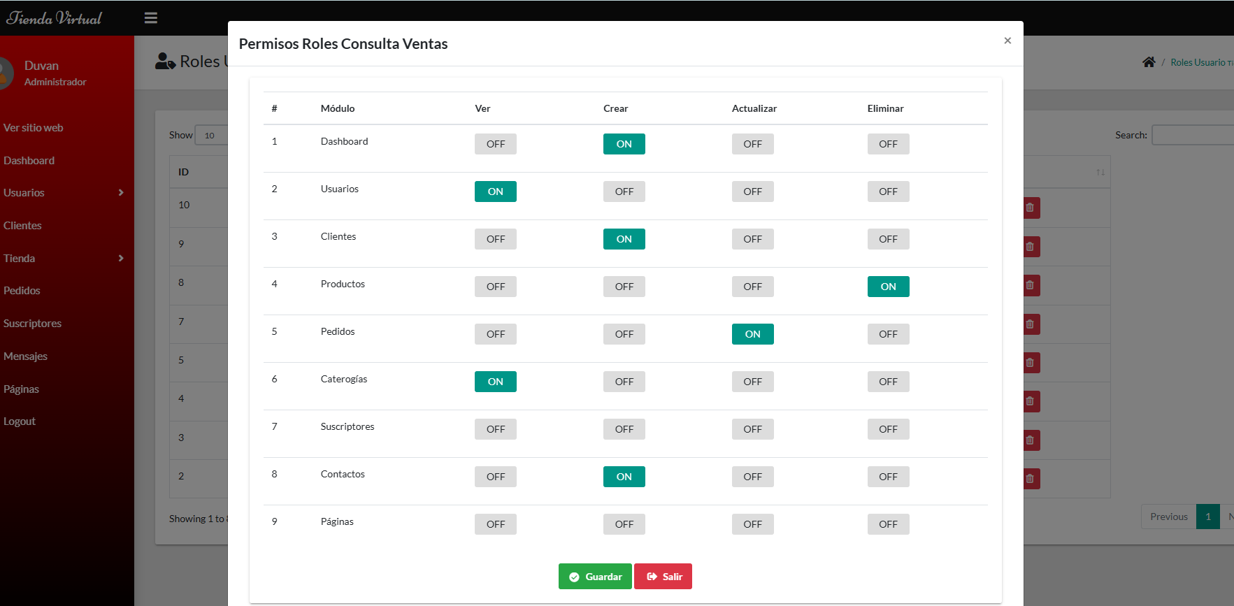

Off: desactivado

On: encendido

acciones

**actualizer rol**

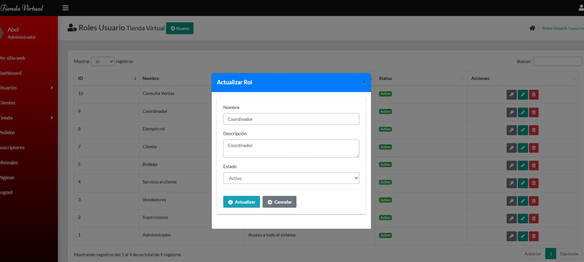

* + 1. **importar CSV:**

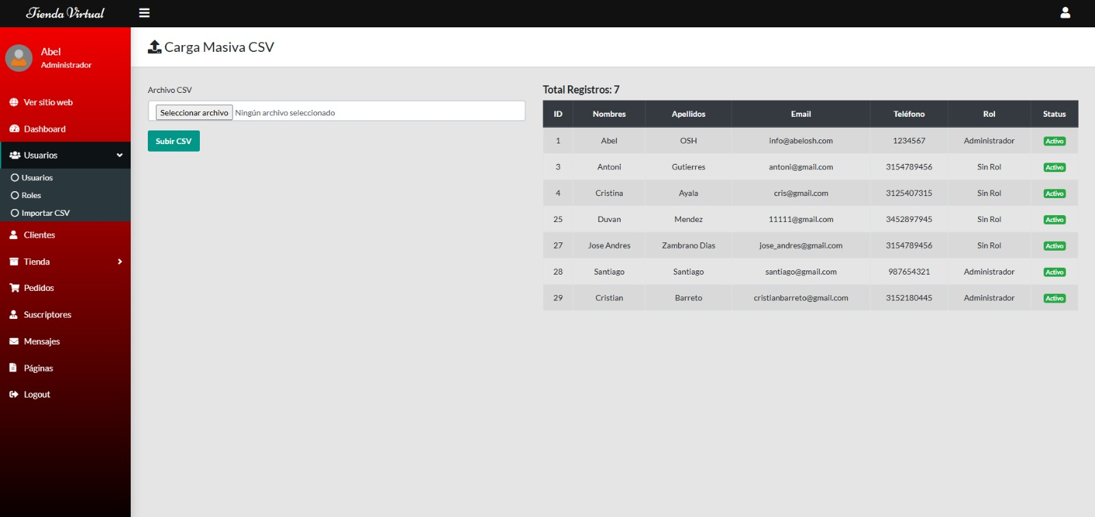

Boton de subir seleccionar archive CSV datatable

**Seleccionar archive**

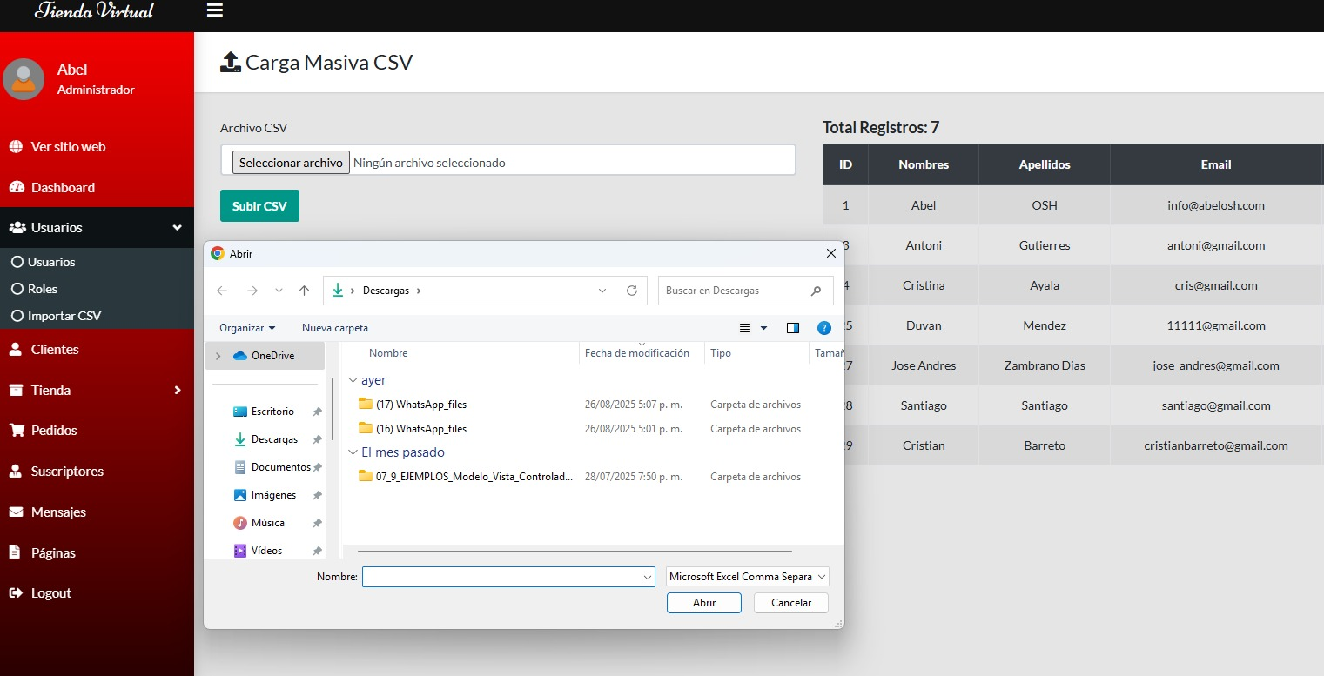

archivo

* + 1. **cliente:**

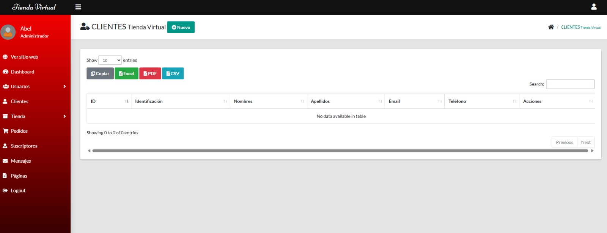

Archivos de exportacion datatables crear nuevo cliente

**Nuevo cliente**

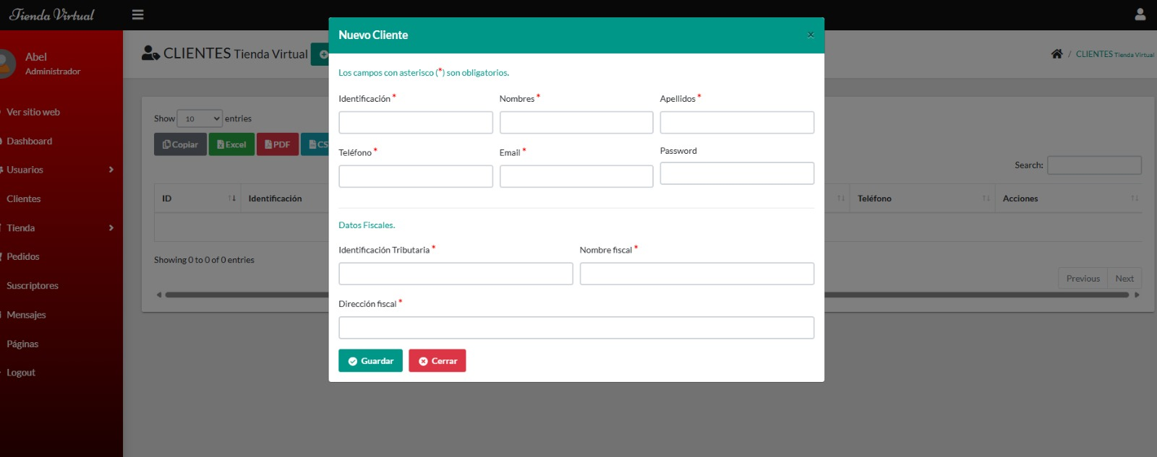

Opcional solo para empresas que sean clientes.

Datos del cliente datos fiscales:

**Clientes:** Gestión de la información de los clientes de la tienda.

**Tienda:** Gestion de la tienda virtual productos Y categorías.

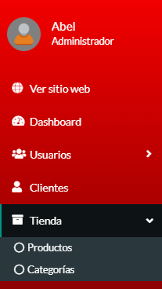

**Pedidos:** Consulta y gestión de los pedidos realizados.

**Suscriptores:** Muestra y administra los suscriptores registrados al sitio.

**Mensajes:** Bandeja de mensajes recibidos.

**Páginas:** Administración de las páginas del sitio web.

**Logout:** Permite cerrar la sesión del usuario actual.

Panel principal de metricas:  
Usuarios: Cantidad de usuarios registrados en el sistema.

Clientes: Total de clientes activos en la tienda.

Productos: Número de productos disponibles.

Pedidos: Cantidad de pedidos realizados

Panel superior:  
A la derecha se encuentra el acceso al perfil del usuario (icono de persona).

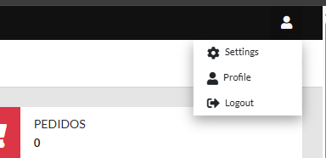

# Referencias

Información de la Empresa:

Nombre: Stunt Riders

Sitio web: www.abelosh.com

Desarrollado con: Colorlib

Año: 2025

Soporte Técnico:

Email: stuntridersbogotat@hotmail.com

Teléfono: +(57)3212050326

Ubicación: Bogotá, Cundinamarca, Colombia

Este manual fue elaborado en agosto de 2025 y está sujeto a actualizaciones según las modificaciones que se implementen en la plataforma.

**Nota:** Para obtener la versión más actualizada de este manual o para reportar inconsistencias, contactar al equipo de soporte técnico de Stunt Riders.